Возможные варианты решения задач городской олимпиады по геометрии
6 класс

- Можно ли на плоскости нарисовать 12 окружностей так, чтобы каждая касалась ровно пяти окружностей?

Решение
Требуемое расположение показано на рисунке.
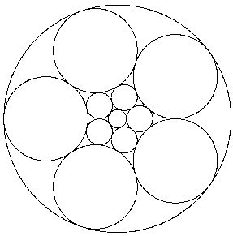
Ответ
Да, можно.

- У бабушки была клетчатая тряпочка (см. рисунок). Однажды она захотела сшить из неё подстилку коту в виде квадрата размером 5×5. Бабушка разрезала тряпочку на три части и сшила из них квадратный коврик, также раскрашенный в шахматном порядке. Покажите, как она могла это сделать (у тряпочки одна сторона – лицевая, а другая – изнаночная, то есть части можно поворачивать, но нельзя переворачивать).
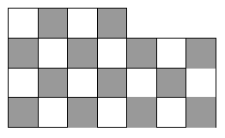
Решение
Это можно сделать несколькими способами – см. рис.
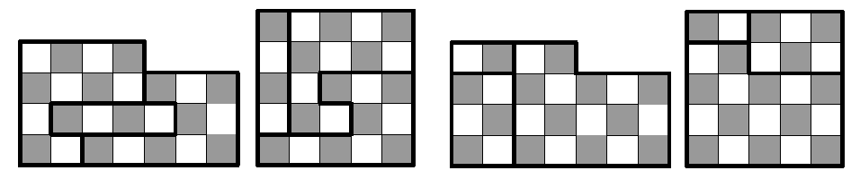

- Из четырёх фотографий можно составить три различных прямоугольника (см. рис. а – в). Периметр какого-то одного из них равен 56 см. Найдите периметры остальных двух прямоугольников, если периметр фотографии равен 20 см.
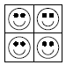
Рис. а | Рис. б | Рис. в

Решение
У прямоугольника на рис. а ширина и высота в два раза больше, чем ширина и высота фотографии соответственно. Поэтому его периметр в два раза больше, чем периметр фотографии, то есть равен 40 см.
У прямоугольника на рис. б ширина в четыре раза больше ширины фотографии, а высота – такая же. Поэтому его периметр равен сумме периметра фотографии и её шестикратной ширины.
У прямоугольника на рис. в высота в четыре раза больше высоты фотографии, а ширина – такая же. Поэтому его периметр равен сумме периметра фотографии и её шестикратной высоты.
Пусть 56 см – это периметр второго прямоугольника. Так как периметр фотографии равен 20 см, то 36 см – ее шестикратная ширина. Значит, в этом случае ширина фотографии равна 6 см, тогда ее высота равна 4 см. Следовательно, периметр третьего прямоугольника равен 20 + 6·4 = 44 (см).
Если же 56 см – это периметр третьего прямоугольника, то высота и ширина поменяются "ролями", поэтому теперь периметр второго прямоугольника будет равен 44 см.
Ответ
40 см и 44 см.

- Есть 16 кубиков, каждая грань которых покрашена в белый, чёрный или красный цвет (различные кубики могут быть покрашены по-разному). Посмотрев на их раскраску, барон Мюнхгаузен сказал, что может так поставить их на стол, что будет виден только белый цвет, может поставить так, что будет виден только чёрный, а может и так, что будет виден только красный. Могут ли его слова быть правдой?

Решение
Выстроим кубики в виде параллелепипеда размером 4×2×2 (см. рис.). Заметим, что у четырёх верхних угловых кубиков видно по три грани, сходящихся в одной вершине, у четырёх нижних не угловых кубиков видно по одной грани, а у восьми оставшихся кубиков видно по две соседние грани.
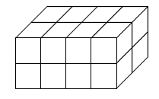
Таким образом, кубики могут быть покрашены так: у четырёх кубиков – 3 белые грани c общей вершиной, 2 чёрные с общим ребром и одна красная; еще у четырёх кубиков – 3 чёрные грани с общей вершиной, 2 красные с общим ребром и одна белая; у следующих четырех – 3 красные с общей вершиной, 2 белые с общим ребром и одна чёрная грань, а у оставшихся четырёх кубиков – по две грани каждого цвета с общим ребром. В этом случае для каждого цвета найдутся четыре кубика с тремя гранями, восемь кубиков с двумя гранями и четыре кубика с одной гранью этого цвета. Следовательно, их можно будет поставить на соответствующие места параллелепипеда, и слова Мюнхгаузена будут правдой.
Ответ
Могут.

Замечания
1. Так как у 16 кубиков всего 96 граней, то для решения задачи требуется найти такую расстановку кубиков на столе, в которой видно не более, чем 32 грани.
2. Кубики можно было поставить на столе и в один слой в виде квадрата 4×4.

- Начертите два четырехугольника с вершинами в узлах сетки, из которых можно сложить а) как треугольник, так и пятиугольник; б) и треугольник, и четырехугольник, и пятиугольник. Покажите, как это можно сделать.

Решение
Один из возможных примеров показан на рис.
